1. 技术开发介绍
1.1技术开发背景
主要组织相容性复合物（MHC）主要分为I类分子和II类分子。I类分子的重要生理功能是对cd8t细胞的抗原识别功能起限制性作用，也就是参与向cd8t细胞递呈抗原的过程，I类分子抗原结合槽能够容纳8～10个氨基酸长度的抗原片段；II类分子的功能主要是在免疫应答的始动阶段将经过处理的抗原片段递呈给cd4t细胞，II类分子肽结合槽的两端呈开放状（Ⅰ类分子的结合槽两端呈封闭状），能够容纳较长（10～18个氨基酸残基）的肽段。
T淋巴细胞对抗原的识别是产生与调节有效免疫应答的关键，T细胞只识别MHC呈递上来的抗原，因此MHC与抗原多台的结合就成为一系列免疫应答过程中最基础的一环。为了负责疫苗设计，多种计算机方法已被普遍应用于MHC结合多肽的预测领域中，目前主要有从头预测方法和同源预测方法。从头预测方法预测精度较低，无法满足课题的科研需求，所以我们选择了同源预测的方法。
1.2定义和范围目标
同源预测方法需要收集已有的结合多肽数据作为训练集合训练预测参数。第一，收集MHC多肽结合数据库；第二，建立MHC多肽结合能力预测流程。

2. 技术开发方案
2.1 MHC多肽结合数据库
收集得到MHCI类结合多肽19852条，其中人的16382条，小鼠1754条。分别来自于MHCPEP和IEDB两个数据库；MHCII类结合多肽7615条，其中人的5394条，小鼠2213条，来自MHCPEP数据库。
2.2 MHC多肽结合能力预测流程
图1是MHC多肽结合能力预测流程图：
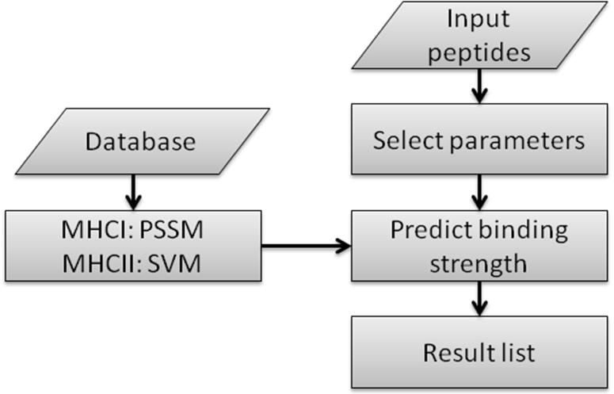
第一，根据MHC多肽结合数据库训练预测参数；对于MHCI类构建PSSM矩阵，构建PSSM要求多肽序列长度一致，统计每个位置上每个氨基酸出现的频率，构建成20行len（多肽长度）列的PSSM；对于MHCII类构建SVM预测模型，对结合多肽抽取去核心9肽段，对非结合多肽取其所有9肽段，将所有的9肽段编码成9X20维的二进制向量训练SVM预测模型。
第二，用户参数选择。用户需要根据先验知识选择待预测蛋白序列对应的物种，MHC类别，编码基因类型和结合肽段的长度。
第三，对肽段的结合能力打分预测，对输入蛋白序列所有肽段进行预测打分。
第四，最终结果按照蛋白序列中每个片段的分值从大到小给出列表，每一列包括片段序列（peptide），在蛋白序列中的位置（position）和分值（score）。

3. 测试结果
3.1 MHCI类测试结果
从mhcpep数据库中（包括I类和II类），选择Binding = high，并且Allele type的结合多肽序列数目大于20进行PSSM方法测试。符合条件的总共有26个Allele type。
测试方法采用交叉验证法，具体是将某一Allele type的多肽序列分为随机地分为5份，挑选其中一份做为测试集，其他四份作为训练集，这样依次循环5次，保证每一份都进行一次测试。此外，测试集中负样本采用了随机生成一条长度为1000的假蛋白。最后同过正样本准确度SN和负样本准确度SP来评估PSSM方法。
测试结果见下表：
Species | Class | Allele | Len | SN | SP
HUMAN | CLASS-2 | HLA-DR4DRB10402 | 13 | 0.4 | 0.998387097
HUMAN | CLASS-1 | HLA-A2 | 9 | 0.831325301 | 0.98608871
HUMAN | CLASS-2 | HLA-DR51DRB50101 | 13 | 0.8 | 0.995967742
MOUSE | CLASS-1 | H-2Ld | 9 | 1 | 0.994959677
HUMAN | CLASS-1 | HLA-A3A0301 | 9 | 0.8 | 0.995967742
HUMAN | CLASS-1 | HLA-B51 | 9 | 0.837837838 | 0.99375
HUMAN | CLASS-1 | HLA-B35B3501 | 9 | 0.964285714 | 0.994556452
HUMAN | CLASS-1 | HLA-B35B3501 | 10 | 0.818181818 | 0.996370968
HUMAN | CLASS-2 | HLA-DR1DRB10101 | 11 | 0.96 | 0.99516129
HUMAN | CLASS-2 | HLA-DR1DRB10101 | 13 | 0.666666667 | 0.992741935
HUMAN | CLASS-2 | HLA-DR1DRB10101 | 15 | 0.848484848 | 0.994354839
HUMAN | CLASS-1 | HLA-A11A1101 | 9 | 0.730769231 | 0.996169355
MOUSE | CLASS-1 | H-2Kd | 9 | 0.8 | 0.995967742
HUMAN | CLASS-2 | HLA-DR11DRB11101 | 9 | 0.924528302 | 0.990120968
HUMAN | CLASS-2 | HLA-DR4DRB10401 | 9 | 0.842105263 | 0.990322581
HUMAN | CLASS-2 | HLA-DR4DRB10401 | 13 | 0.682242991 | 0.985282258
HUMAN | CLASS-2 | HLA-DR4DRB10401 | 20 | 0.310344828 | 0.998185484
HUMAN | CLASS-2 | HLA-DQ2DQA10501xDQB10201 | 10 | 0.952380952 | 0.995967742
HUMAN | CLASS-1 | HLA-A24A2402 | 9 | 0.740740741 | 0.995967742
MOUSE | CLASS-1 | H-2Kk | 8 | 0.987654321 | 0.983870968
HUMAN | CLASS-1 | HLA-A2A0201 | 9 | 0.898550725 | 0.9875
HUMAN | CLASS-1 | HLA-A2A0201 | 10 | 0.703703704 | 0.996169355
HUMAN | CLASS-2 | HLA-DR1 | 9 | 0.833333333 | 0.989919355
MOUSE | CLASS-2 | I-Ek | 11 | 0.985915493 | 0.971774194
HUMAN | CLASS-1 | HLA-B54B5401 | 9 | 0.916666667 | 0.995564516
HUMAN | CLASS-1 | HLA-B53B5301 | 9 | 0.863636364 | 0.996169355
测试结果分析：26个Allele中，有19个的SN大于等于0.8，SP都在0.99左右；其中HLA-DR4DRB10402的SN只有0.4，原因是该类总的序列条数只有20条，并且其中有4条高度相似的序列，；其中HLA-DR4DRB10401的SN只有0.31，原因是MHCII类多肽长度20太长，而多肽序列只有29条，缺少训练数据。
3.2 MHCII类测试结果
MHCII类测试只选取HLA-DR1 ,HLA-DR2,HLA-DR6。从mhcpep数据库中，选择 binding > 2 && activity > 2 && hla == 'HLA-DR{1,2,6}' 的纪录，提取sequence域，选取长度>9的所有sequence 作为 raw data。对 raw data 长度大于9的每条序列以9bp窗口宽度，1bp步长滑动打分（安照2.2节PSSM矩阵的打分方法），保留其中得分最大的一条。共有200条9-mer 作为阳性样本。阴性样本的选取从人类18号染色体95Mb~100Mb 之间的蛋白序列随即抽取10000bp序列打碎成无overlap的9-mer，选取其中600条并去掉随机冗余。
每次将阳性样本与阴性样本按照1:3比例组成训练集，选用sigmoid核函数进行训练。
测试方法采用交叉验证法，具体是将某一Allele type的多肽序列分为随机地分为3份，挑选其中一份做为测试集，其他两份作为训练集，这样依次循环三次，保证每一份都进行一次测试。最后通过正样本准确度SN和负样本准确度SP来评估。
测试结果见下表：
Species | Class | Allele | SN | SP
HUMAN | CLASS-2 | HLA-DR1 | 0.69 | 0.73
HUMAN | CLASS-2 | HLA-DR2 | 0.71 | 0.77
HUMAN | CLASS-2 | HLA-DR6 | 0.64 | 0.67

4. 小鼠肿瘤多肽结合能力预测
4.1 小鼠exon测序
小鼠肿瘤exon测序，数据量

